Технологии конструирования программного обеспечения
Отчет по лабораторной работе № 3.1
Группа: 241-327 Студент: Дубина Анастасия Александровна

Задание на лабораторную работу
1. Паттерн Builder. Имеется текст статьи в формате TXT. Статья состоит из заголовка (первая строка), фамилий авторов (вторая строка), самого текста статьи и хеш-кода текста статьи (последняя строка). Написать приложение, позволяющее конвертировать документ в формате ТХТ в документ формата XML. Необходимо также проверять корректность хеш-кода статьи.

Диаграмма классов
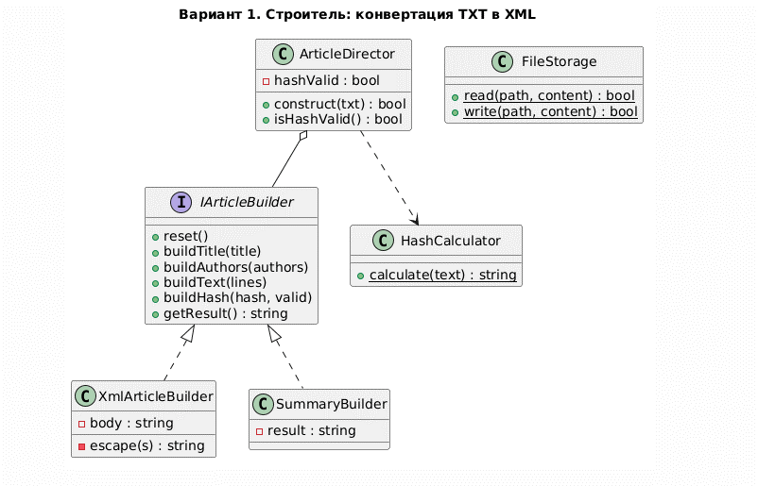
Диаграмма последовательности
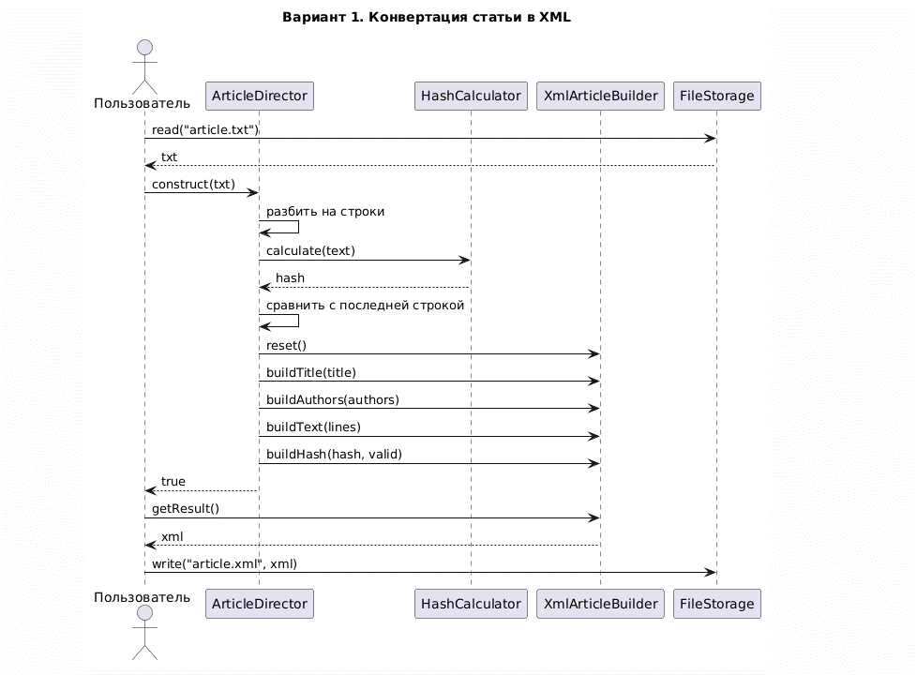

Исходный код программы
#include <iostream>
#include <fstream>
#include <sstream>
#include <iomanip>
#include <string>
#include <vector>
#include <clocale>

using namespace std;

// ======================= Вспомогательные функции =======================

string trim(const string& s) {
size_t begin = s.find_first_not_of(" \t\r");
if (begin == string::npos) return "";
size_t end = s.find_last_not_of(" \t\r");
return s.substr(begin, end - begin + 1);
}

vector<string> splitLines(const string& text) {
vector<string> lines;
istringstream in(text);
string line;
while (getline(in, line)) {
if (!line.empty() && line.back() == '\r') line.pop_back();
lines.push_back(line);
}
// Пустые строки в конце файла не считаются
while (!lines.empty() && trim(lines.back()).empty()) lines.pop_back();
return lines;
}

vector<string> split(const string& s, char delimiter) {
vector<string> parts;
istringstream in(s);
string part;
while (getline(in, part, delimiter)) {
part = trim(part);
if (!part.empty()) parts.push_back(part);
}
return parts;
}

string join(const vector<string>& lines, const string& delimiter) {
string result;
for (size_t i = 0; i < lines.size(); i++) {
if (i > 0) result += delimiter;
result += lines[i];
}
return result;
}

// ======================= Хеш-код =======================

// Хеш FNV-1a (32 бита), записывается 8 шестнадцатеричными цифрами.
class HashCalculator {
public:
static string calculate(const string& text) {
unsigned int hash = 2166136261u;
for (unsigned char c : text) {
hash ^= c;
hash *= 16777619u;
}
ostringstream out;
out << hex << setw(8) << setfill('0') << hash;
return out.str();
}
};

// ======================= Строитель (Builder) =======================

// Абстрактный строитель: интерфейс для создания частей документа.
class IArticleBuilder {
public:
virtual ~IArticleBuilder() {}
virtual void reset() = 0;
virtual void buildTitle(const string& title) = 0;
virtual void buildAuthors(const vector<string>& authors) = 0;
virtual void buildText(const vector<string>& lines) = 0;
virtual void buildHash(const string& hash, bool valid) = 0;
virtual string getResult() const = 0;
};

// Конкретный строитель: собирает документ в формате XML.
class XmlArticleBuilder : public IArticleBuilder {
public:
void reset() override {
body = "";
}

void buildTitle(const string& title) override {
body += " <title>" + escape(title) + "</title>\n";
}

void buildAuthors(const vector<string>& authors) override {
body += " <authors>\n";
for (const string& author : authors) {
body += " <author>" + escape(author) + "</author>\n";
}
body += " </authors>\n";
}

void buildText(const vector<string>& lines) override {
body += " <text>\n";
for (const string& line : lines) {
if (!trim(line).empty()) {
body += " <paragraph>" + escape(trim(line)) + "</paragraph>\n";
}
}
body += " </text>\n";
}

void buildHash(const string& hash, bool valid) override {
body += " <hash valid=\"" + string(valid ? "true" : "false") + "\">" +
escape(hash) + "</hash>\n";
}

string getResult() const override {
return "<?xml version=\"1.0\" encoding=\"UTF-8\"?>\n<article>\n" + body + "</article>\n";
}

private:
string body;

// Замена спецсимволов XML
static string escape(const string& s) {
string result;
for (char c : s) {
switch (c) {
case '&': result += "&amp;"; break;
case '<': result += "&lt;"; break;
case '>': result += "&gt;"; break;
case '"': result += "&quot;"; break;
case '\'': result += "&apos;"; break;
default: result += c;
}
}
return result;
}
};

// Второй конкретный строитель: краткий текстовый отчет о статье.
// Показывает, что тот же Распорядитель может строить другое представление.
class SummaryBuilder : public IArticleBuilder {
public:
void reset() override { result = ""; }

void buildTitle(const string& title) override {
result += "Заголовок: " + title + "\n";
}

void buildAuthors(const vector<string>& authors) override {
result += "Авторы (" + to_string(authors.size()) + "): " + join(authors, ", ") + "\n";
}

void buildText(const vector<string>& lines) override {
result += "Строк текста: " + to_string(lines.size()) + "\n";
}

void buildHash(const string& hash, bool valid) override {
result += "Хеш: " + hash + (valid ? " (верный)" : " (НЕВЕРНЫЙ)") + "\n";
}

string getResult() const override { return result; }

private:
string result;
};

// ======================= Распорядитель (Director) =======================

// Разбирает TXT-статью и по шагам вызывает строителя.
// Не знает, в каком формате строится результат.
class ArticleDirector {
public:
ArticleDirector(IArticleBuilder& builder) : builder(builder), hashValid(false) {}

bool construct(const string& txt) {
vector<string> lines = splitLines(txt);
if (lines.size() < 4) return false; // заголовок, авторы, текст, хеш

string title = trim(lines[0]);
vector<string> authors = split(lines[1], ',');
vector<string> text(lines.begin() + 2, lines.end() - 1);
string hash = trim(lines.back());
hashValid = HashCalculator::calculate(join(text, "\n")) == hash;

builder.reset();
builder.buildTitle(title);
builder.buildAuthors(authors);
builder.buildText(text);
builder.buildHash(hash, hashValid);
return true;
}

bool isHashValid() const { return hashValid; }

private:
IArticleBuilder& builder;
bool hashValid;
};

// ======================= Работа с файлами =======================

class FileStorage {
public:
static bool read(const string& path, string& content) {
ifstream in(path, ios::binary);
if (!in) return false;
ostringstream buffer;
buffer << in.rdbuf();
content = buffer.str();
return true;
}

static bool write(const string& path, const string& content) {
ofstream out(path, ios::binary);
if (!out) return false;
out << content;
return true;
}
};

// ======================= Тестирование =======================

class Tester {
public:
Tester() : passed(0), failed(0) {}

void check(bool condition, const string& name) {
if (condition) {
passed++;
cout << " [OK] " << name << endl;
} else {
failed++;
cout << " [FAIL] " << name << endl;
}
}

void printResult() const {
cout << "Пройдено: " << passed << ", провалено: " << failed << endl;
}

private:
int passed;
int failed;
};

bool contains(const string& text, const string& part) {
return text.find(part) != string::npos;
}

// Собирает TXT-статью с правильным хешем
string makeArticle(const string& title, const string& authors, const vector<string>& text) {
return title + "\n" + authors + "\n" + join(text, "\n") + "\n" +
HashCalculator::calculate(join(text, "\n")) + "\n";
}

void testHash(Tester& t) {
t.check(HashCalculator::calculate("") == "811c9dc5", "Хеш пустой строки");
t.check(HashCalculator::calculate("a") == "e40c292c", "Хеш строки \"a\"");
t.check(HashCalculator::calculate("abc") != HashCalculator::calculate("abd"),
"Разный текст - разный хеш");
}

void testXmlBuilder(Tester& t) {
XmlArticleBuilder builder;
ArticleDirector director(builder);
string txt = makeArticle("Паттерны", "Иванов, Петров", { "Первая строка.", "Вторая строка." });

t.check(director.construct(txt), "Статья разобрана");
t.check(director.isHashValid(), "Правильный хеш принят");
string xml = builder.getResult();
t.check(contains(xml, "<title>Паттерны</title>"), "В XML есть заголовок");
t.check(contains(xml, "<author>Иванов</author>") && contains(xml, "<author>Петров</author>"),
"В XML есть все авторы");
t.check(contains(xml, "<paragraph>Вторая строка.</paragraph>"), "В XML есть текст");
t.check(contains(xml, "valid=\"true\""), "В XML отмечен верный хеш");
}

void testWrongHash(Tester& t) {
XmlArticleBuilder builder;
ArticleDirector director(builder);
string txt = "Заголовок\nИванов\nТекст статьи\n00000000\n";

t.check(director.construct(txt) && !director.isHashValid(), "Неверный хеш обнаружен");
t.check(contains(builder.getResult(), "valid=\"false\""), "В XML отмечен неверный хеш");
}

void testBadInput(Tester& t) {
XmlArticleBuilder builder;
ArticleDirector director(builder);
t.check(!director.construct("Заголовок\nИванов\n"), "Слишком короткий файл отклонен");
}

void testEscape(Tester& t) {
XmlArticleBuilder builder;
ArticleDirector director(builder);
director.construct(makeArticle("A & B <C>", "Иванов", { "x < y" }));
string xml = builder.getResult();
t.check(contains(xml, "A &amp; B &lt;C&gt;") && contains(xml, "x &lt; y"),
"Спецсимволы XML экранируются");
}

void testOtherBuilder(Tester& t) {
SummaryBuilder builder;
ArticleDirector director(builder);
director.construct(makeArticle("Паттерны", "Иванов, Петров", { "Текст." }));
string summary = builder.getResult();
t.check(contains(summary, "Авторы (2)") && contains(summary, "(верный)"),
"Тот же распорядитель строит другое представление");
}

void runTests() {
Tester t;
cout << "\n===== Тестирование =====" << endl;
testHash(t);
testXmlBuilder(t);
testWrongHash(t);
testBadInput(t);
testEscape(t);
testOtherBuilder(t);
t.printResult();
}

// ======================= Демонстрация =======================

// Конвертирует один TXT-текст и печатает результат
void convert(const string& txt, const string& outputPath) {
XmlArticleBuilder xmlBuilder;
ArticleDirector xmlDirector(xmlBuilder);
if (!xmlDirector.construct(txt)) {
cout << "Ошибка: неверный формат статьи" << endl;
return;
}

SummaryBuilder summaryBuilder;
ArticleDirector summaryDirector(summaryBuilder);
summaryDirector.construct(txt);
cout << summaryBuilder.getResult();

string xml = xmlBuilder.getResult();
cout << xml;
if (FileStorage::write(outputPath, xml)) {
cout << "Сохранено в файл " << outputPath << endl;
}
}

// Запуск: 3_1_Builder.exe article.txt - конвертирует файл в article.xml.
// Без параметров используется встроенный пример.
int main(int argc, char* argv[]) {
setlocale(LC_ALL, "Russian");

cout << "===== Демонстрация =====" << endl;

if (argc > 1) {
string txt;
if (!FileStorage::read(argv[1], txt)) {
cout << "Не удалось открыть файл " << argv[1] << endl;
return 1;
}
string output = argv[1];
size_t dot = output.rfind('.');
if (dot != string::npos) output = output.substr(0, dot);
convert(txt, output + ".xml");
} else {
vector<string> text = {
"Паттерн Строитель отделяет конструирование сложного объекта",
"от его представления."
};
cout << "--- Статья с правильным хешем ---" << endl;
convert(makeArticle("Порождающие паттерны", "Иванов, Петров", text), "article.xml");

cout << "\n--- Статья с испорченным хешем ---" << endl;
convert("Порождающие паттерны\nИванов, Петров\n" + join(text, "\n") + "\n12345678\n",
"article_bad.xml");
}

runTests();
return 0;
}

